**Practica xml**

1- Primero creamos un documento y lo descargamos/guardamos en formato “.docx”.

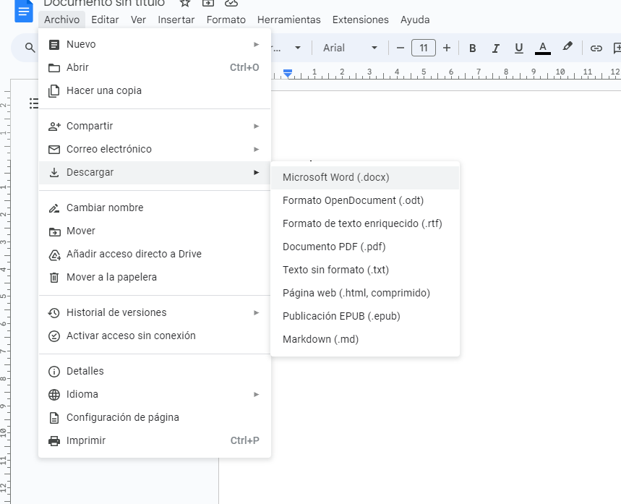

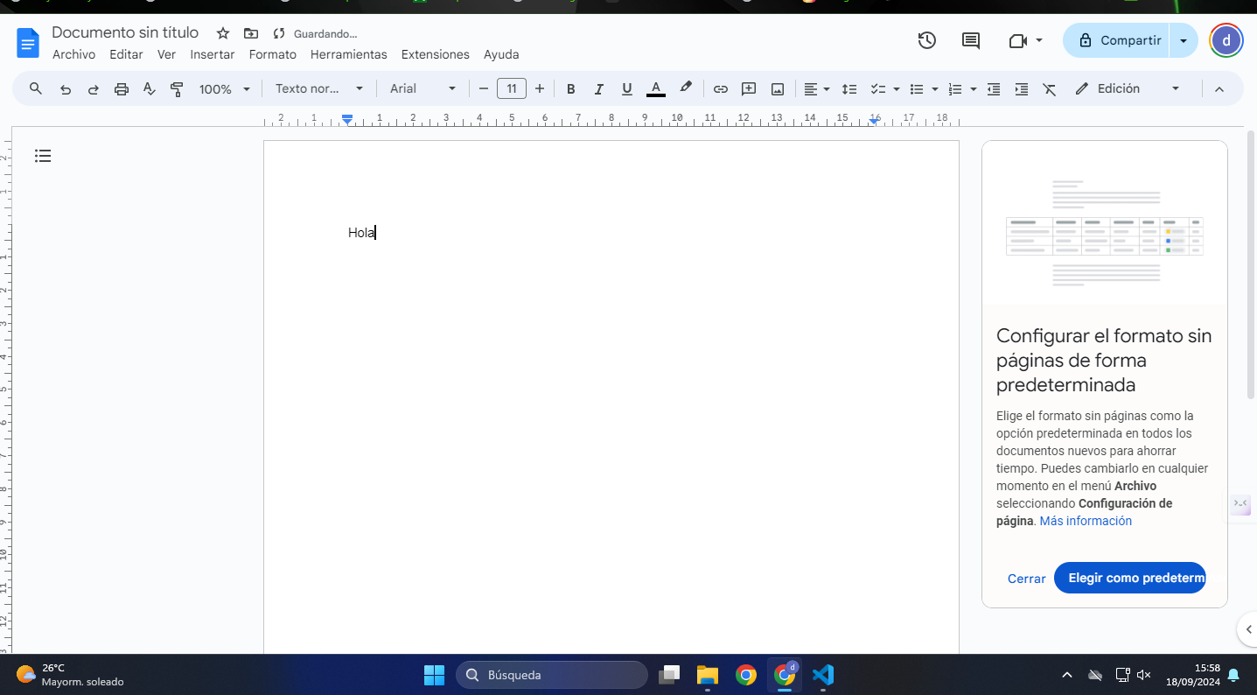

2-Luego nos desplazamos a nuestra carpeta de descargas/documentos en nuestro explorador de archivos y buscamos nuestro documento.

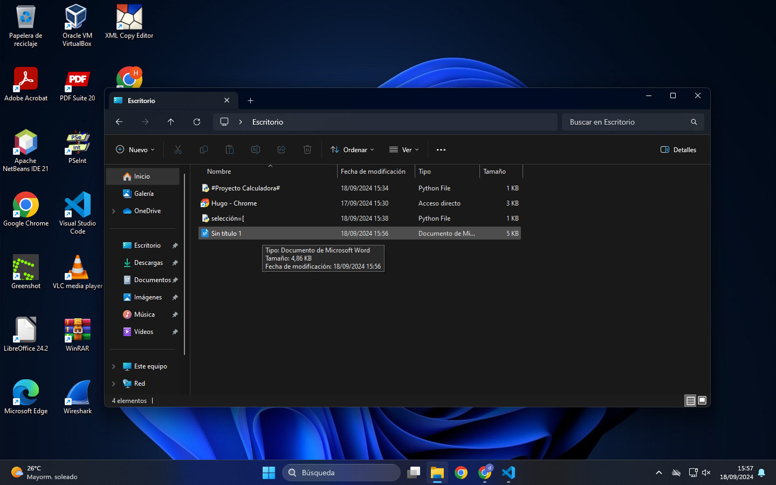

3-El siguiente paso sera cambiar la extensión de nuestro archivo a “.zip”.

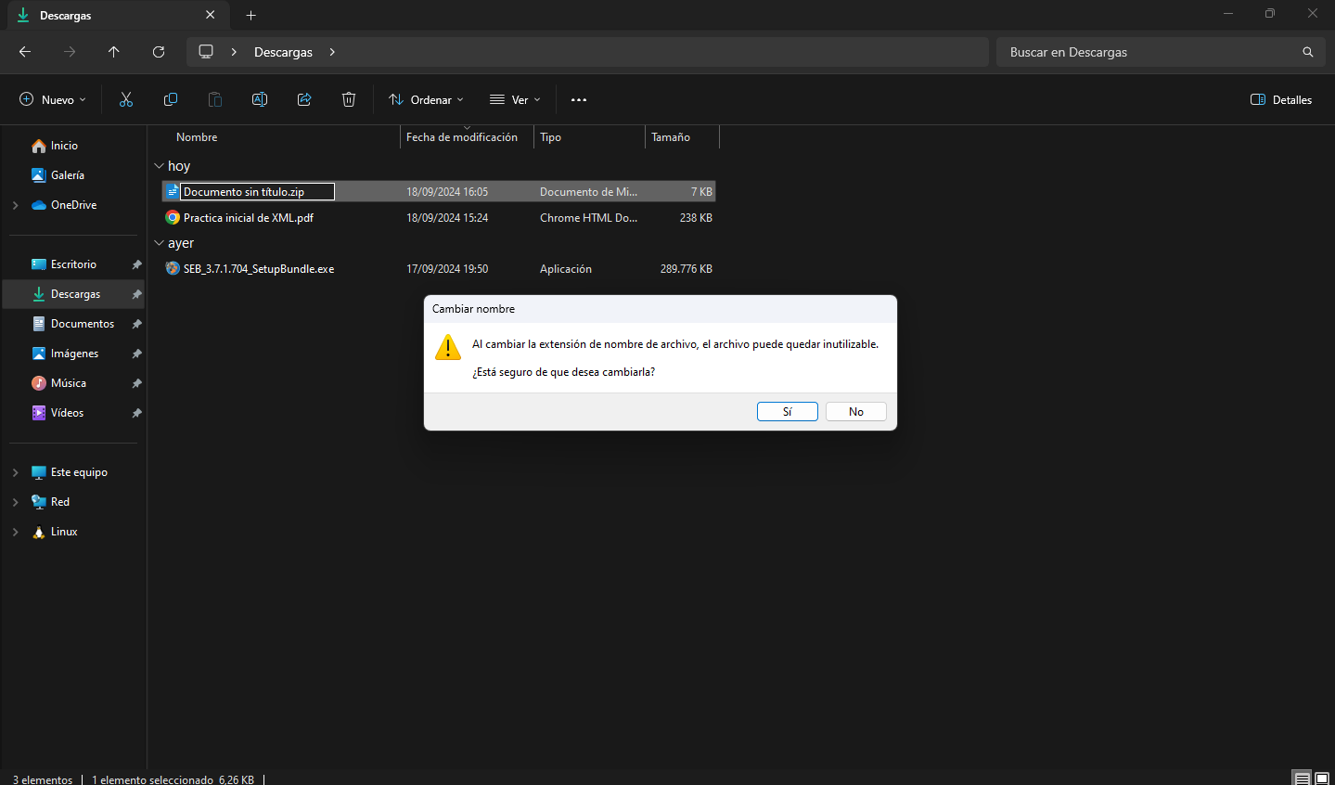

Nota:Si no nos aparece la extensión de nuestro documento, nos vamos a la pestaña de configuración de vista en nuestro explorador de archivos, en la sección de mostrar seleccionamos la opción de “mostrar extensiones de archivos”, y una vez seleccionado, podremos realizar los pasos mencionados sin problemas.

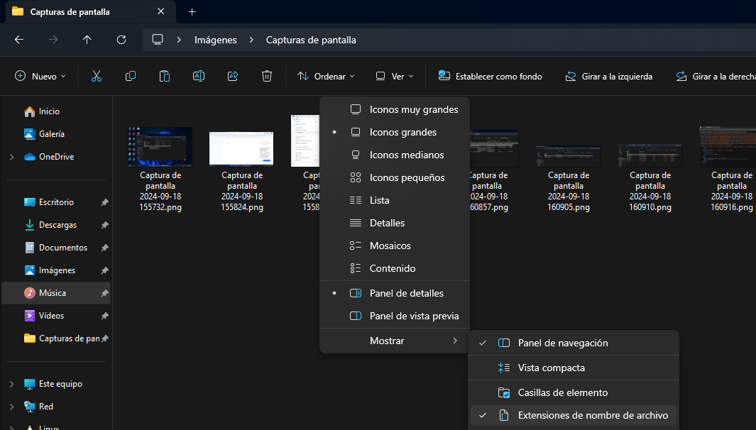

4-Ahora nos adentraremos en nuestro archivo “.zip” y seleccionaremos la carpeta llamada “word”, ahí veremos un archivo llamado “document.xml”; y lo abrimos.

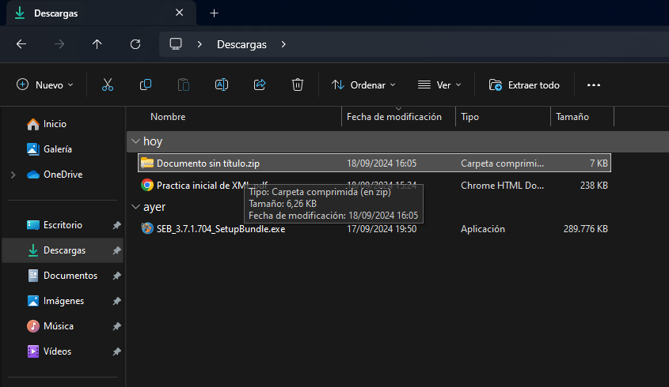

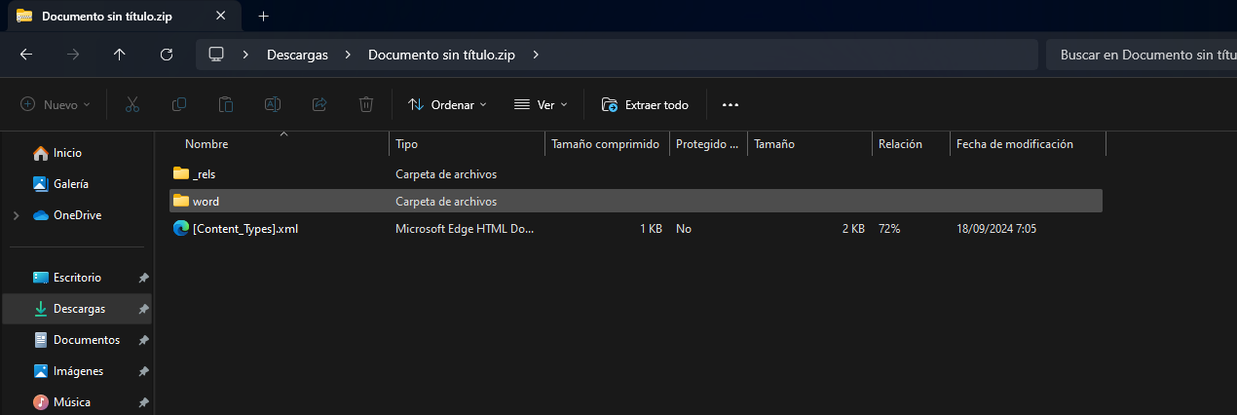

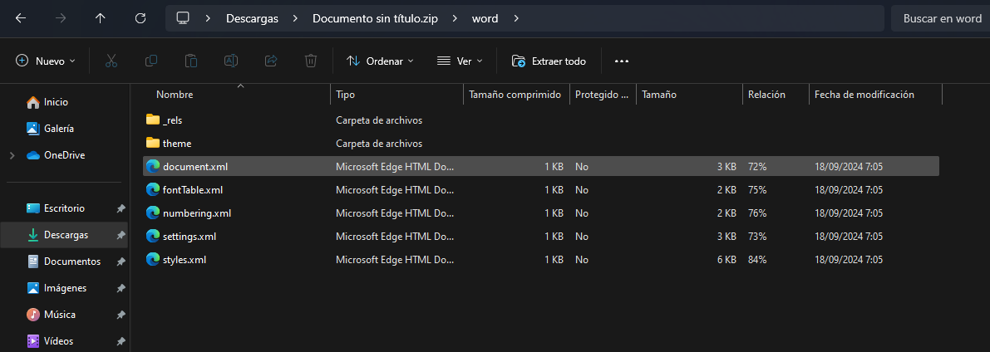

5-Se nos abrirá el navegador y visualizaremos todo el contenido de nuestro archivo “.xml”

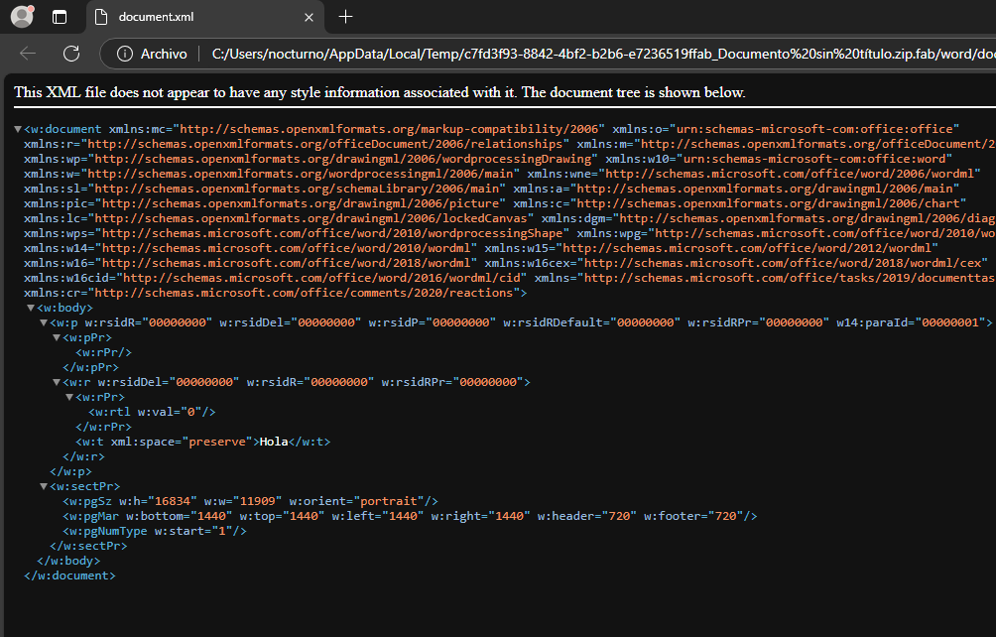

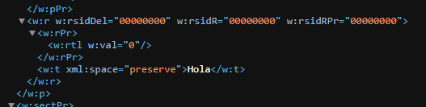

6-Luego podemos hacer cambios en nuestro documento y repetir los pasos para comprobar los cambios que se han realizado.

